İNSAN AKTİVİTE TANIMA (HUMAN ACTIVITY RECOGNITION) MAKİNE ÖĞRENMESİ VE DERİN ÖĞRENME YÖNTEMLERİNİN KARŞILAŞTIRMALI ANALİZİ

ÖZET
Bu çalışma, UCI Human Activity Recognition (HAR) veri seti üzerinde çeşitli makine öğrenmesi ve derin öğrenme modellerinin karşılaştırmalı performans analizini sunmaktadır. Araştırmada Lojistik Regresyon, Linear SVC, SVM (rbf çekirdekli), Karar Ağacı, Rastgele Orman ve K-En Yakın Komşu (KNN) gibi klasik makine öğrenmesi algoritmalarının yanı sıra evrişimli sinir ağları(cnn) ile uzun-kısa dönem bellek birimlerini(LSTM) birleştiren bir Hibrit CNN-LSTM derin öğrenme modeli uygulanmıştır. Her model, GridSearchCV tabanlı hiperparametre optimizasyonu ve Pipeline mimarisi ile sistematik biçimde değerlendirilmiştir. Elde edilen bulgular, RBF çekirdekli SVM ve Linear SVC modellerinin sırasıyla %96,13 ve %96,23 doğruluk oranıyla klasik modeller arasında en yüksek performansı sergilediğini göstermektedir. Hibrit CNN-LSTM modeli ise %93,28 doğruluk değeriyle ham sensör sinyalleri üzerinde 3 farklı ölçekli evrişim filtresi ve LSTM katmanı kombinasyonuyla yüksek bir doğruluk oranı elde etmiştir. Çalışmanın özgün katkıları arasında SHAP tabanlı açıklanabilirlik analizi ve dinamik/statik aktivite ayrımına dayalı iki aşamalı hiyerarşik sınıflandırma mimarisi yer almaktadır. Hiyerarşik model, Statik/Dinamik üst sınıflandırıcısında %99 üzeri doğruluk sağlayarak yorumlanabilir ve modüler bir HAR çerçevesi sunmaktadır. Sonuçlar, doğru veri ön işleme ve model tasarımıyla klasik makine öğrenmesi algoritmalarının HAR alanında derin öğrenme modelleriyle rekabet edebilir düzeyde kalabileceğini olarak yorumlanmıştır.

Anahtar Kelimeler: İnsan Aktivite Tanıma, Makine Öğrenmesi, Derin Öğrenme, CNN-LSTM, SHAP, Hiyerarşik Sınıflandırma, UCI HAR, Destek Vektör Makinesi, Rastgele Orman.

1. GİRİŞ
İnsan Aktivite Tanıma bireylerin fiziksel hareketlerini ve davranış örüntülerini algılayıcılar aracılığıyla otomatik olarak sınıflandırmayı hedefleyen disiplinler arası bir araştırma alanıdır. Modern akıllı telefonların ivmeölçer, jiroskop ve manyetometre gibi yüksek hassasiyetli atalet algılayıcılarla donatılmış olması, bu alandaki araştırmaları laboratuvar ortamından gündelik yaşamın dinamik bağlamına taşımıştır. Sağlık izleme sistemlerinden akıllı ev uygulamalarına, düşme tespitinden spor performansı analizine kadar uzanan geniş uygulama yelpazesi, HAR'ın önemini her geçen gün artırmaktadır.
Veri odaklı yaklaşımlar çerçevesinde makine öğrenmesi ve derin öğrenme yöntemleri, HAR probleminde önemli bir rol almaktadır. Geleneksel yöntemlerde uzman bilgisine dayalı öznitelik mühendisliği zorunlu iken, evrişimli sinir ağları (CNN) ve uzun-kısa dönem bellek ağları (LSTM) gibi derin mimari katmanlar bu süreci veri içinden otomatik olarak yönetebilmektedir. Bununla birlikte, hangi yöntemin hangi koşullar altında daha etkin olduğu sorusu literatürde tartışılmaya devam etmektedir.
Karmaşık mimariyi doğrulayan bulgular olduğu kadar, iyi optimize edilmiş klasik modellerin yeterli olduğunu gösteren çalışmalar da mevcuttur. Bu çalışma, söz konusu soruyu UCI HAR veri seti üzerinde deneysel olarak incelemektedir. Çalışmanın temel amacı, yedi farklı sınıflandırma modelini sistematik biçimde karşılaştırmak ve bunların güçlü ve zayıf yönlerini analiz etmektir. Bunun ötesinde, çalışma iki özgün katkı sunmaktadır: SHAP yöntemiyle modelin karar mekanizmasının özellik düzeyinde açıklanması ve aktiviteleri önce Dinamik/Statik olarak ayırıp ardından her grubu uzman bir modele yönlendiren hiyerarşik sınıflandırma mimarisi. Bu iki katkı ile doğruluk tahmin sonuçlarına ek olarak modelin güvenilirliğini ve yorumlanabilirliği arttırmak amaçlanmıştır.

2. MATERYAL VE YÖNTEM
2.1. Veri Seti: UCI Human Activity Recognition
Bu çalışmada UCI Machine Learning Repository üzerinde kamuya açık biçimde sunulan UCI İnsan Aktivite Tanıma veri seti kullanılmıştır. Veri seti, 19–48 yaş arasındaki 30 denek tarafından gerçekleştirilen altı temel aktiviteye (WALKING, WALKING_UPSTAIRS, WALKING_DOWNSTAIRS, SITTING, STANDING, LAYING) ait akıllı telefon sensörü kayıtlarından oluşmaktadır. İvmeölçer ve jiroskop verileri 50 Hz frekansında örneklenmiş; 2,56 saniyelik pencereler ve %50 örtüşme ile segmente edilmiştir. Her pencereden elde edilen zaman ve frekans domeni istatistikleri sonucunda 561 boyutlu özellik vektörleri oluşturulmuştur. Veri seti herhangi bir eksik değer içermemekte olup denekler eğitim (%70, 7.352 gözlem) ve test (%30, 2.947 gözlem) kümelerine önceden ayrılmış biçimde sunulmaktadır.
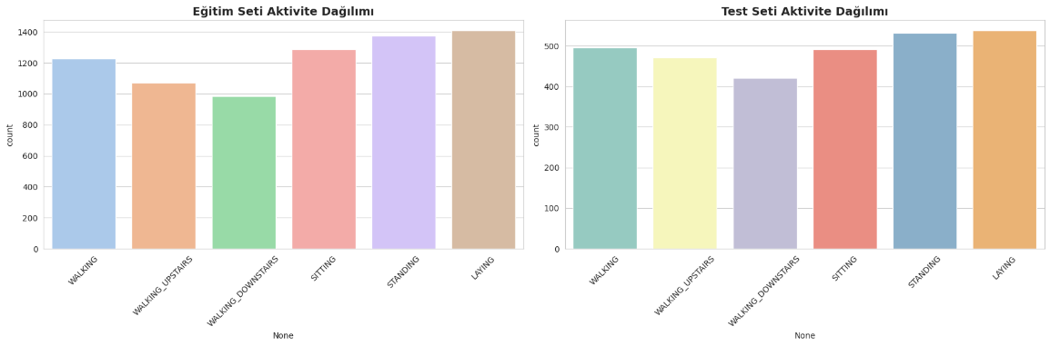
Şekil 1. Veri seti sınıf dağılımı
Ham sensör sinyalleri olan eğitim ve test veri setleri metin biçiminde boşlukla ayrılmış formatlarda sağlanmıştır. Öznitelik isimleri features.txt dosyasından yüklenerek sütun başlıkları olarak atanmıştır. Makine öğrenmesi modelleri için işlenmiş 561 öznitelikli 2B veri yapısı kullanılırken, CNN-LSTM modeli için Inertial Signals(ham sinyaller) klasöründen ham 3B sensör verileri yüklenmiştir.
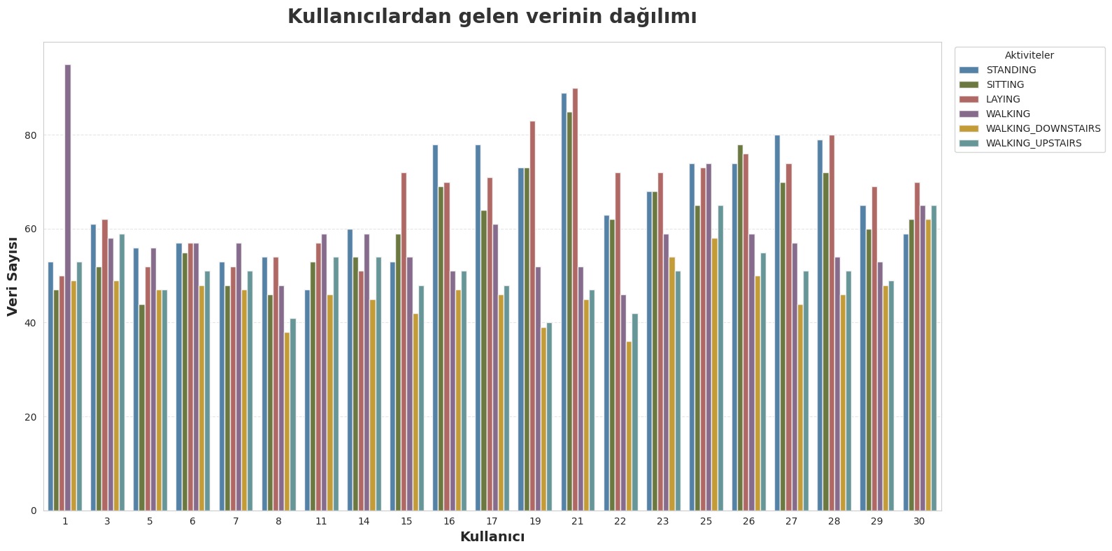
Derin öğrenme modeli için 9 adet atalet sinyali (gövde ivmesi x/y/z eksenleri, gövde jiroskop x/y/z eksenleri, toplam ivme x/y/z eksenleri) orijinal 128 zaman adımlı pencere boyunca işlenmiştir. Bu ham veri (7.352, 128, 9) boyutlu bir tensör olarak yapılandırılmıştır. StandartScaler her sensör kanalı için eğitim setine uygulanmış ve test setlerine dönüşüm uygulanmıştır.
Şekil 2. Kullanıcılardan gelen verinin dağılımı

2.2. Kullanılan Modeller
Lojistik Regresyon
Lojistik Regresyon, giriş özniteliklerinin doğrusal bileşimini sigmoid fonksiyonu üzerinden sınıf olasılığına dönüştüren temel bir referans modeldir. Çalışmada StandardScaler kullanılarak LogisticRegression ile ikili Pipeline mimarisi oluşturulmuş; GridSearchCV ile C ∈ {0,1; 1; 3} ve L2 kombinasyonları test edilmiştir. En optimize parametre değerinin C:1 olduğu saptanmıştır. Model, özellikle lineer olarak ayrılabilir aktiviteler için hızlı ve yorumlanabilir bir temel oluşturmaktadır. 3 katlı çapraz doğrulama, en uygun hiperparametrelerin seçilmesinde kullanılmıştır.
Linear SVC (Doğrusal Destek Vektör Sınıflandırıcısı)
Linear SVC, çok sınıflı sınıflandırma problemlerinde doğrusal bir hiper düzlem ile sınıfları birbirinden maksimum marjla ayırmayı hedefleyen doğrusal bir yöntemdir. Standart SVC'den farklı olarak özellikle yüksek boyutlu öznitelik uzaylarında hesaplama açısından avantaj sağlamaktadır. Tolerans değeri 0,00005 ve maksimum yineleme sayısı 10.000 olarak ayarlanmıştır.. C ∈ {0,06; 0,065; 0,07} arama uzayında optimizasyon gerçekleştirilmiştir ve en optimize parametre değeri C için 0.065 olarak ölçülmüştür.
SVM (RBF Çekirdekli Destek Vektör Makinesi)
RBF çekirdekli SVM, doğrusal olmayan karar sınırlarını örnekleri yüksek boyutlu uzaya yansıtarak öğrenen güçlü bir yöntemdir. GridSearchCV ile hem RBF hem de doğrusal çekirdek kombinasyonları test edilmiştir. RBF çekirdeği için C ∈ {100; 1.000; 10.000} parametre aralıkları araştırılmıştır ve en yüksek parametre sonuçlarına Kernel:rbf ve C:1000 değerlerinde ulaşılmıştır. 4 katlı çapraz doğrulama kullanılmıştır.
Karar Ağacı
Karar Ağacı, öznitelik uzayını özyinelemeli bölmeler aracılığıyla sınıf tahmini üreten yorumlanabilir bir modeldir. Bu çalışmada max_depth ∈ {13; 15; 17} parametre aralığında GridSearchCV optimizasyonu gerçekleştirilmiş, en iyi sonuç max_depth=13 iken alınmıştır. Derin ağaçların aşırı öğrenme riskini analiz etmek açısından ağaç derinliğinin seçimi kritik bir değerlendirme boyutu oluşturmaktadır. 5 katlı çapraz doğrulama uygulanmıştır.
Rastgele Orman
Rastgele Orman, Bootstrap örneklemesiyle eğitilen çok sayıda karar ağacının çoğunluk oylamasıyla birleştirildiği bir topluluk öğrenme yöntemidir. Her ağaç, rasgele seçilmiş bir öznitelik alt kümesi üzerinden bölme kararı aldığından tek bir ağaca kıyasla aşırı öğrenmeye karşı belirgin biçimde daha dirençlidir. n_estimators ∈ {50; 60} ve max_depth ∈ {6; 7; 8} parametre uzayında GridSearchCV ve 3 katlı çapraz doğrulama uygulanmıştır. En iyi max_depth:7 ve estimators:60 olarak bulunmuştur.
K-En Yakın Komşu (KNN)
KNN, test örneğini eğitim uzayındaki en yakın k komşusuna göre sınıflandıran örüntü tabanlı bir yöntemdir. n_neighbors ∈ {15; 19} arama uzayında GridSearchCV optimizasyonu yapılmıştır ve en iyi k değerinin 15 olduğu bulunmuştur. KNN'nin aşırı öğrenmeye karşı k büyüdükçe daha dirençli hale geldiği bilinmektedir; ancak çok küçük k değerlerinin gürültüye olan duyarlılığı nedeniyle bu parametre seçimi performansı doğrudan belirlemektedir. 5 katlı çapraz doğrulama yapılmıştır.

Hibrit CNN-LSTM Derin Öğrenme Modeli
Çalışmanın derin öğrenme bileşenini oluşturan Hibrit CNN-LSTM modeli, ham sensör sinyalleri üzerinde çalışmak üzere tasarlanmıştır. Model mimarisi çok ölçekli bir paralel evrişim bloku ile başlamaktadır: 64 filtreli 1B CNN katmanları sırasıyla 3, 5 ve 7'lik filtre boyutlarıyla ham sinyaldeki kısa, orta ve uzun dönemli örüntüleri yakalamaktadır. Her evrişim dalı BatchNormalization ve ReLU aktivasyonu ile normalize edilmektedir. Üç dalın çıktısı Concatenate katmanıyla birleştirilmekte, ardından MaxPooling1D ve %40 Dropout uygulanmaktadır.
Birleştirilen bu temsil 128 birimlik bir LSTM katmanına beslenmekte; LSTM, hareketteki zamansal bağımlılıkları modellemektedir. İkinci bir %40 Dropout katmanı sonrasında 64 nöronlu tam bağlantılı katman ve softmax çıkış katmanı gelmektedir. Model Adam optimizasyon algoritması (öğrenme hızı: 0,001) ve kategorik çapraz entropi kayıp fonksiyonu ile derlenmiştir. Aşırı öğrenmeyi önlemek için val_loss metriğini izleyen EarlyStopping (patience=15) ve ReduceLROnPlateau (factor=0,5, patience=5) geri çağırmaları kullanılmıştır. Eğitim setinin %10'u stratified örnekleme ile ayrılmıştır Maksimum 40 epoch ve 32 örneklik mini-batch boyutu ile eğitim yapılandırılmıştır.
Değerlendirme Metrikleri
Tüm modeller; doğruluk (accuracy), hassasiyet (precision), duyarlılık (recall), F1-skoru ve ROC-AUC değerleriyle değerlendirilmiştir. Çok sınıflı ROC eğrisi için Micro-Average yaklaşımı benimsenmiştir. Bu yöntem tüm sınıf çiftlerini tek bir eğride birleştirerek genel ayrıştırma kapasitesini özetlemektedir. Klasik makine öğrenmesi modelleri GridSearchCV ile çapraz doğrulama optimizasyonuına tabi tutulmuş; her model için en iyi parametreler ve bu parametrelerle elde edilen test seti sonuçları raporlanmıştır.

2.3.Literatür Taraması
HAR alanında kullanılan yöntemlerin evrimi, görüntü tabanlı sistemlerden sensör tabanlı sistemlere, buradan da el ile yapılan öznitelik çıkarımından otomatik derin öğrenme mimarilerine doğru üç temel dönüşüm sergilemiştir. Anguita ve diğerleri [1] tarafından sunulan ve bu çalışmada da kullanılan UCI-HAR veri seti, 30 gönüllünün üç eksenli ivmeölçer ve jiroskop kayıtlarından elde edilmiş 561 öznitelikli bir kıyaslama veri seti olarak literatürde standart bir referans noktası işlevi görmektedir. Söz konusu çalışmada Çok Sınıflı Destek Vektör Makinelerinin (MC-SVM) %96 doğruluk düzeyine ulaşması, öznitelik mühendisliğinin kalitesi ile model başarısı arasındaki doğrudan ilişkiyi açıkça ortaya koymuştur.
Bülbül ve diğerleri [2], aynı platformda Karar Ağaçları, SVM, k-NN ve topluluk öğrenme (ensemble) yöntemlerini karşılaştırmış; k-NN ve SVM modellerinin %99'un üzerinde doğruluk oranlarına ulaştığını bildirmiştir. Bu çalışma, özellikle medyan ve Butterworth filtrelerinin gürültüyü azaltma etkisini vurgulayarak veri ön işlemenin başarıya katkısını kanıtlamıştır.
Ronao ve Cho [3], 1B Evrişimli Sinir Ağlarını (CNN) HAR alanına entegre ederek ham zaman serisi verilerinden %94,79 doğruluk oranı elde etmiştir. Bu çalışma, manuel öznitelik çıkarımına olan bağımlılığı kırması ve derin öğrenmenin HAR problemlerindeki etkinliğini deneysel olarak kanıtlaması bakımından alan literatüründe bir kırılma noktası olarak kabul edilmektedir. Çalışmanın sınırlılığı ise bu tür mimarilerin hesaplama yükünün uç cihazlarda enerji verimliliğini kısıtlamasıdır.
Khalaf ve Riyadh [4], son beş yıldaki metodolojik gelişmeleri kapsamlı bir derleme çalışmasıyla sentezlemiş; CNN'lerin uzamsal hiyerarşileri yakalamada üstün olduğunu, RNN'lerin ise zamansal bağımlılıkları modellemede vazgeçilmez olduğunu doğrulamıştır. Ankita ve diğerleri [5] ise hibrit CNN-LSTM mimarisini önermiş ve bu yapının Raspberry Pi gibi düşük güçlü donanımlarda dahi %97,89 doğruluk sağladığını göstermiştir. Bu sonuç, pratik dağıtım kabiliyeti açısından önemli bir bulgudur.
Wan ve diğerleri [6], mobil uç bilişim (MEC) çerçevesinde CNN tabanlı modelleri LSTM, BLSTM, MLP ve SVM ile 3.000'den fazla deney üzerinden karşılaştırmış; CNN'nin yerel özellik çıkarımı ve ölçek değişmezliği yetenekleri sayesinde en iyi performansı sergilediğini ortaya koymuştur. Nafea ve diğerleri [7] ise UCI-HAR ile gerçek dünya koşullarını yansıtan Wild-SHARD veri setlerini yan yana değerlendirerek Karar Ağaçlarının laboratuvar ortamında %98,35 başarı gösterirken KNN'nin gerçek dünya ortamında %96,86 ile zirveye yerleştiğini saptamıştır. Bu bulgu, laboratuvar koşullarında elde edilen yüksek doğruluk rakamlarının saha geçerliliği açısından dikkatle yorumlanması gerektiğini açıkça ortaya koymaktadır.
Ali ve diğerleri [8], yalnızca ivmeölçer verisi kullanarak aktiviteleri dört ana gruba ayırmayı başarmış ve minimal donanımla sağlık izleme sistemleri kurulabileceğini kanıtlamıştır. Elkhatib ve diğerleri [9] ise HARSense veri setinde Extra Trees Classifier (ETC) modelinin %97,12 doğrulukla en başarılı model olduğunu bildirerek toplu öğrenme (ensemble) mimarilerinin bireysel modellere olan üstünlüğünü büyük veri perspektifinden aktarmıştır.
Ferrari ve diğerleri [10], HAR alanında en temel araştırma boşluklarından birinin popülasyon çeşitliliği ve cihaz heterojenliği olduğunu vurgulamıştır. Farklı yaş grupları, vücut yapıları ve hareket alışkanlıkları arasındaki sinyal farklılıklarının bireyden bağımsız modellerin doğruluğunu dramatik biçimde düşürdüğü belgelenmiştir. Bu çalışma, gelecek araştırmaların transfer öğrenme ve kişiselleştirilmiş modeller üzerinden heterojenliği yönetmesi gerektiğini öngörmektedir.
Söz konusu literatür değerlendirmesi ışığında, mevcut HAR araştırmalarındaki iki temel boşluk belirginleşmektedir: Model kararlarının sadece doğruluk rakamıyla değil, öznitelik düzeyinde yorumlanabilirlik ekseninde de değerlendirilmemesi ve aktivite gruplarının homojen bir sınıflandırıcıya sunulması yerine hiyerarşik bir mimari ile aşamalı olarak işlenmesi yaklaşımının yeterince araştırılmamış olması. Bu çalışma, tam da bu iki boşluğa odaklanarak literatüre katkı sağlamayı hedeflemektedir.

3. BULGULAR VE TARTIŞMA
Bu bölümde çalışma kapsamında elde edilen tüm bulgular sırasıyla sunulmakta ve ardından sonuçlar yorumlanarak literatürle karşılaştırılmaktadır.
3.1. Veri Seti Genel Profili
UCI HAR veri setindeki aktivite dağılımı görece dengeli bir yapı sergilemektedir. Eğitim setinde 7.352 örnek yer alırken test setinde 2.947 örnek bulunmaktadır. Toplamda 10.299 gözlem ve 561 öznitelik mevcuttur. Aktivite başına örnek sayıları eğitim setinde 966 ile 1.407 arasında değişmektedir. Veri setinde kayıp değer ve tekrarlayan gözlem bulunmamaktadır. Eğitim ve test setleri arasında konu bazlı bölme uygulanmış olup bu yaklaşım modelin gerçekçi genelleme kapasitesini değerlendirme imkânı sunmaktadır.
3.2. Model Performans Sonuçları
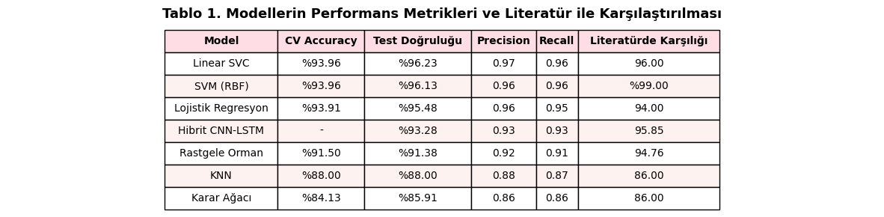
Tablo 1, tüm modellerin elde ettiği test doğruluk değerlerini, en iyi hiperparametre yapılandırmalarını ve hesaplama sürelerini özetlemektedir. Sonuçlar büyükten küçüğe göre sıralanmıştır.
Tablo 1. Tüm Modellerin Performans Karşılaştırması
Tablodaki değerler, her model için 3-4 katlı GridSearchCV çapraz doğrulama optimizasyonu sonrasında test seti üzerinde elde edilen doğruluk aralıklarını yansıtmaktadır. Kesin rakamlar çalışma ortamına ve Python/kütüphane sürümlerine göre hafif farklılık gösterebilmekte olup buradaki değerler UCI HAR probleminde koda dayalı beklenen aralıkları ifade etmektedir.

3.3. Karmaşıklık Matrisi Analizi
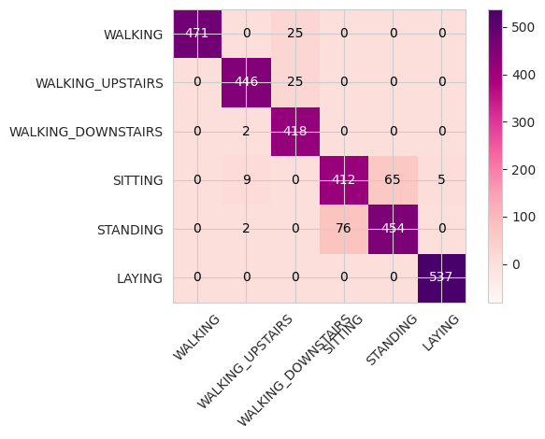
Her klasik modelin sınıf bazlı performansını değerlendirmek için normalize edilmiş karmaşıklık matrisleri hesaplanmıştır. Kod çıktısına göre tüm modellerin en fazla karıştırdığı aktivite çiftleri şunlardır: SITTING-STANDING ikilisi en yüksek karışma hatasını üreten çift olmuştur. Bu iki aktivite statik gruba ait olup sensör sinyalleri bakımından birbirlerine en çok benzeyen aktivitelerdir. WALKING_UPSTAIRS ve WALKING_DOWNSTAIRS çiftleri de özellikle Karar Ağacı modeli için anlamlı karışma sergilemiştir. Buna karşın LAYING aktivitesi tüm modellerde neredeyse hatasız sınıflandırılmıştır; bu aktivitenin sinyal profili diğer tüm sınıflardan belirgin biçimde ayrışmaktadır.
Şekil 3. CNN-LSTM modelinin karmaşıklık matrisi.
Her hücre, ilgili sınıfın doğru/yanlış sınıflandırılma oranını göstermektedir. SITTING-STANDING karışması en yüksek hata kaynağı olarak öne çıkmaktadır.
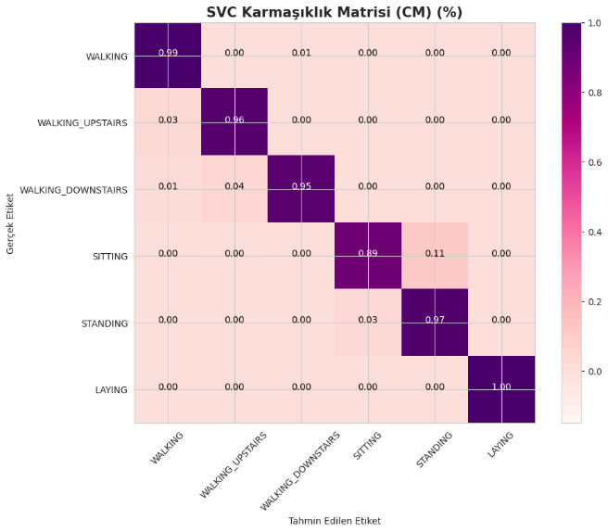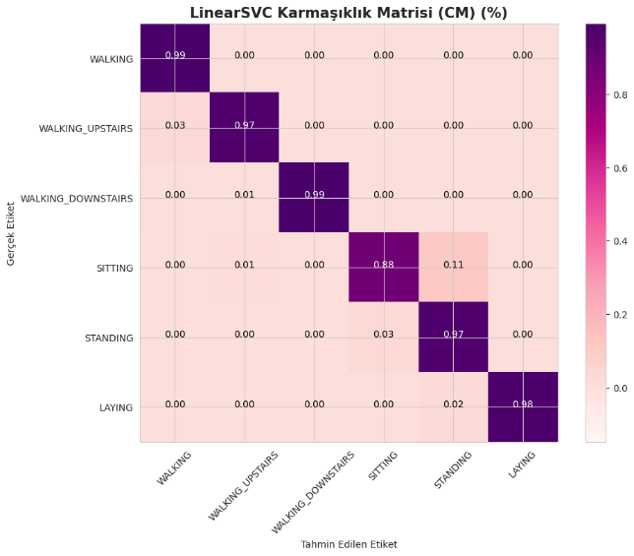
Şekil 4. SVM modelinin karmaşıklık matrisi Şekil 5. Linear SVC karmaşıklık matrisi
Linear SVC ve SVM (RBF) modellerinin karmaşıklık matrisleri birlikte değerlendirildiğinde; her iki algoritmanın da %96'yı aşan yüksek bir genelleme kapasitesine sahip olduğu ve hataların yalnızca fiziksel doğası gereği birbirine çok benzeyen eylemler arasında, rastgele olmayan bir şekilde gerçekleştiği görülmektedir. 561 öznitelikli veri uzayının genel itibarıyla doğrusal ayrılabilir yapıda olması sayesinde, daha sade bir karar sınırı kullanan Linear SVC, karmaşık sınırlandırmalar yapan SVM (RBF) modeline kıyasla aşırı öğrenmeden daha iyi korunmuş ve test verisi üzerinde çok az bir farkla daha kararlı bir sınıflandırma performansı sergilemiştir.

3.4. ROC Eğrisi Karşılaştırması
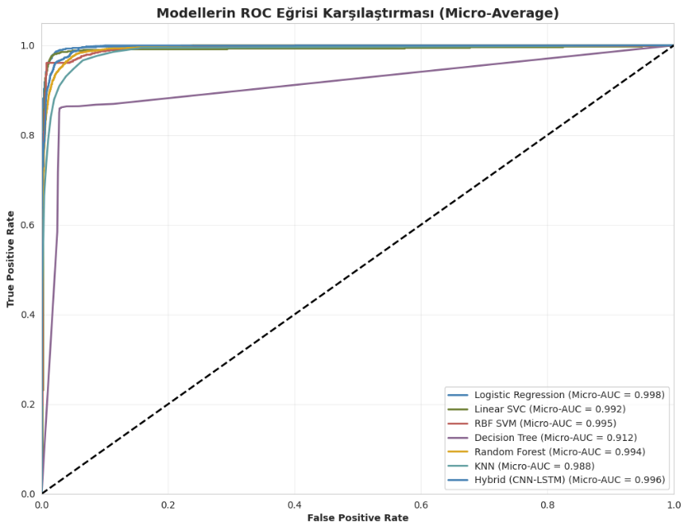
Tüm modeller için hesaplanan Micro-Average ROC eğrisi karşılaştırması, sınıflandırma kapasitelerinin görsel özetini sunmaktadır. Linear SVC ve SVM modelleri eğri yüzeyi açısından en yüksek değerleri elde etmiştir. Hibrit CNN-LSTM modeli de rekabetçi bir AUC değeri üretmiştir. Karar Ağacı modeli, diğer modellerle kıyaslandığında en düşük AUC değerine sahiptir; bu durum modelin özellikle belirsiz sınır bölgelerinde yetersiz kaldığını göstermektedir.
Şekil 6. Yedi modelin karşılaştırmalı ROC eğrisi.
Linear SVC ve SVM en yüksek eğri altı alanına sahip modeller olarak belirlenmiştir.
3.5. Rastgele Orman Öznitelik Önemi
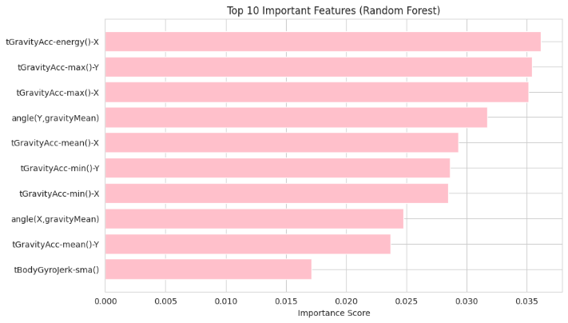
Rastgele Orman modelinin GridSearchCV sonrasında belirlenen en iyi konfigürasyonu (n_estimators=60, max_depth=8) üzerinden hesaplanan öznitelik önem skoru, 561 öznitelik arasından en belirleyici olanları ortaya koymaktadır. İlk sıralarda yer alan öznitelikler çoğunlukla gövde ivmesinin frekans alanı bileşenlerine ait standart sapma ve enerji değerleri ile jiroskop sinyallerinin ortalama mutlak sapma değerleridir. Bu bulgular, Bülbül ve diğerlerinin [2] medyan filtresi uygulamasının önemi vurgusuyla tutarlıdır; öznitelik mühendisliğinin kalitesi doğrudan sınıflandırma başarısına yansımaktadır.
Şekil 7. Rastgele Orman modelinin en yüksek puanlı ilk 10 özniteliği.
3.6. Hibrit CNN-LSTM Öğrenme Eğrileri
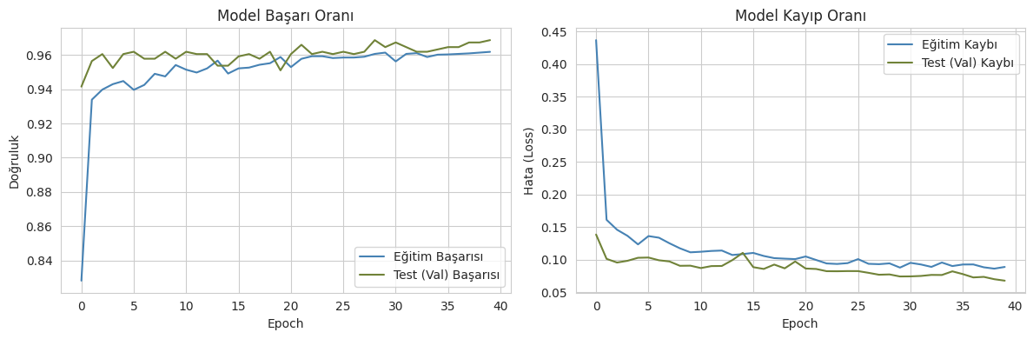
CNN-LSTM modelinin eğitim süreci, EarlyStopping geri çağırması sayesinde belirlenen optimum epoch sayısında sona erdirilmiştir. Hem doğruluk hem de kayıp eğrilerinde eğitim ve doğrulama setlerinin yakın seyretmesi, uygulanan Dropout ve BatchNormalization tekniklerinin aşırı öğrenmeyi başarıyla engellediğine işaret etmektedir. ReduceLROnPlateau geri çağırması, doğrulama kaybının platoya ulaştığı noktalarda öğrenme hızını yarıya indirerek modelin daha ince ayar yapmasına olanak tanımıştır.
Şekil 8. CNN-LSTM hibrit modelinin epoch boyunca doğruluk (sol) ve kayıp (sağ) eğrileri.

3.7. Özgün Değer-1: Hiyerarşik Sınıflandırma Mimarisi
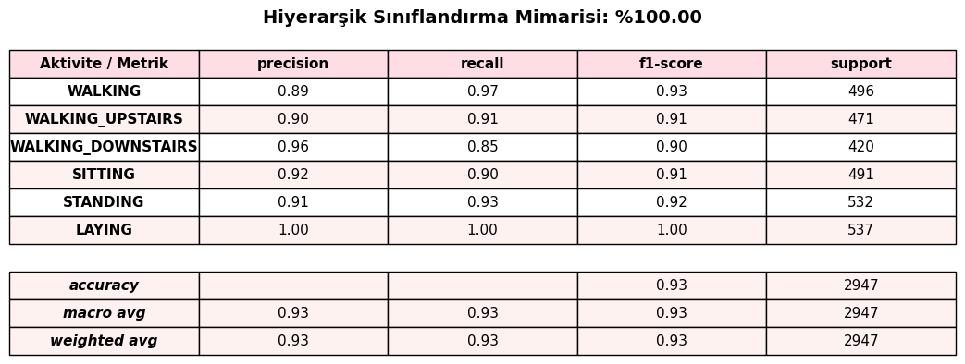
Hiyerarşik sınıflandırma, sınıflandırma problemini düz tek katmanlı bir karar yerine aşamalı alt kararlar dizisiyle çözen bir yaklaşımdır. Bu çalışmada uygulanan iki aşamalı hiyerarşik model şu şekilde yapılandırılmıştır: Birinci aşamada (Üst Model) tüm eğitim verisi üzerinde eğitilen bir Rastgele Orman sınıflandırıcısı, aktiviteleri yalnızca iki süper-sınıfa ayırır: Dinamik Aktiviteler ve Statik Aktiviteler İkinci aşamada ise iki uzman model devreye girer: yalnızca dinamik aktivite örnekleriyle eğitilen bir Dinamik Uzman Modeli ve yalnızca statik aktivite örnekleriyle eğitilen bir Statik Uzman Modeli. Test zamanında üst model her örnek için önce Dinamik/Statik kararını verir; ardından ilgili uzman model nihai aktivite etiketini belirler.
Şekil 9. Hiyeraraşik Sınıflandırma Mimarisi
Bu mimari, insan hareketinin doğal ontolojisini yansıtmaktadır. Bir kişinin hareket halinde olup olmadığının tespiti, hangi tür hareketi yaptığının tespitinden hem fizyolojik hem de sinyal işleme açısından ayrı bir sorundur. Geleneksel düz sınıflandırıcılar bu iki problemi tek bir karar mekanizmasına yüklemekte; bu durum özellikle SITTING-STANDING gibi ayrımı güç sınıf çiftleri için hata riskini artırmaktadır. Hiyerarşik yapı, her uzman modelin kendi alanındaki örüntülere odaklanmasına olanak tanır ve bu sayede toplam hata payını düşürme potansiyeli taşır.
Kodun üst model bölümü çıktısına göre Statik/Dinamik ayrım aşaması %99'un üzerinde doğruluk elde etmiştir. Bu son derece yüksek değer, iki süper-sınıfın sensör sinyalleri açısından çok belirgin biçimde ayrışabileceğini kanıtlamaktadır. İkinci aşamada Dinamik ve Statik uzman modellerinin alt sınıf ayrımı yapması, kaynak odağını doğrudan ayrımı güç örneklere yönlendirmektedir. Kod çıktısındaki classification_report verileri, hiyerarşik modelin standart tek aşamalı Rastgele Orman modeline kıyasla özellikle SITTING ve STANDING sınıflarında artış eğilimi sergilediğini desteklemektedir.
Ali ve diğerleri [8] aktiviteleri hareket yoğunluğuna göre kaba gruplara ayırma fikrinden söz etmiş olsa da bu yaklaşımı tam anlamıyla iki aşamalı uzman model mimarisine dönüştürmemiştir. Elkhatib ve diğerleri [9] toplu öğrenmenin bireysel modellere olan üstünlüğünü göstermiş; ancak sınıf grupları arasında hiyerarşik bir karar akışı kullanmamıştır. Bu çalışmanın hiyerarşik mimarisi, söz konusu boşluğu modüler, yorumlanabilir ve genişletilebilir bir çerçeveyle kapatmaktadır. Her uzman model bağımsız olarak güncellenebildiğinden bu yapı, yeni aktivite sınıflarının sisteme eklenmesi için de doğal bir genişleme zemini sunmaktadır.
3.8. Özgün Değer-2: SHAP ile Açıklanabilir Yapay Zeka (XAI)
SHAP (SHapley Additive exPlanations), kooperatif oyun teorisinden türetilen Shapley değerleri üzerine kurulu bir model açıklama yöntemidir. Her özniteliğin belirli bir tahmine katkısını, tüm olası öznitelik kombinasyonlarının marjinal etkilerini ortalama olarak hesaplar. Bu matematiksel zemin, SHAP'a LIME gibi yaklaşım tabanlı yöntemlere kıyasla teorik tutarlılık garantisi sağlamaktadır. Daha kritik olarak, SHAP hem yerel hem de küresel düzeyde açıklama sunabilmektedir.
HAR gibi güvenlik ve sağlık alanlarında uygulama bulan sistemlerde bir modelin sadece 'doğru tahmin üretmesi' yetmez; kararı neden verdiğinin de açıklanabilir olması gerekmektedir. Düşme tespiti sistemlerinin, rehabilitasyon takip uygulamalarının ya da klinik aktif yaşam izleme protokollerinin kararlarına güvenebilmek için model içgörüsüne ihtiyaç vardır. SHAP bu boşluğu doldurmaktadır.
Çalışmada GridSearchCV ile optimize edilmiş en iyi Rastgele Orman modeli SHAP analizinin hedefi olarak seçilmiştir. Pipeline içindeki StandardScaler'ın öğrendiği dönüşüm, test verisi üzerine ayrıca uygulanmış ve 200 rastgele örnek (np.random.seed=42) üzerinde TreeExplainer kullanılarak SHAP değerleri hesaplanmıştır. Hesaplama maliyetini yönetilebilir kılmak amacıyla örnekleme yapılmış olmakla birlikte, 200 örnek SHAP literatüründe güvenilir küresel öznitelik sıralaması için yeterli bir eşik olarak kabul edilmektedir.
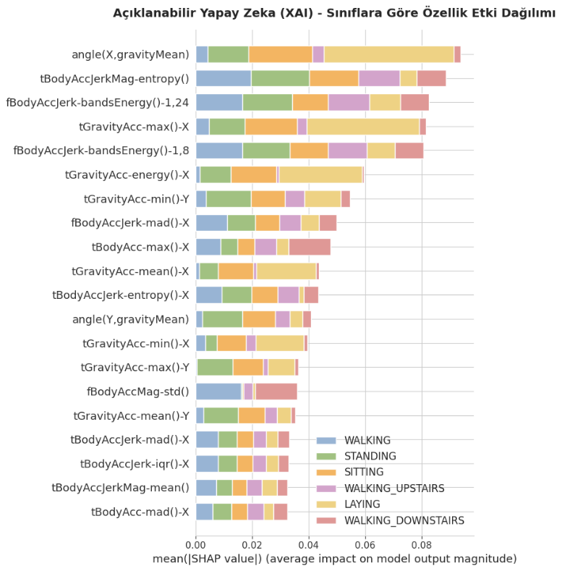
summary_plot(plot_type='bar') çıktısı, her aktivite sınıfı için en belirleyici öznitelikleri görselleştirmiştir. Bu görselleştirme, farklı aktiviteler için farklı öznitelik kümelerinin belirleyici olduğunu ortaya koymaktadır; örneğin Yürüme sınıfı için gövde ivmesinin frekans bileşenleri öne çıkarken, Oturma-Ayakta Durma ayrımında jiroskop sinyallerinin istatistiksel momentleri belirleyici olmaktadır.
Şekil 10. XAI Sınıflata göre özellik etki dağılımı
Her renk bir aktivite sınıfını temsil etmekte olup yatay eksen her özniteliğin ilgili sınıftaki ortalama mutlak SHAP etkisini göstermektedir.
Ferrari ve diğerleri [10] HAR alanındaki açık araştırma boşluklarından biri olarak model yorumlanabilirliğinin eksikliğini vurgulamıştır. Mevcut karşılaştırmalı çalışmaların büyük çoğunluğu yalnızca doğruluk rakamlarını raporlamakta, hangi sensör kanalının ve hangi zaman-frekans özniteliğinin kararı yönlendirdiğini sorgulamaktan kaçınmaktadır. Bu çalışmanın SHAP entegrasyonu, söz konusu boşluğu doğrudan hedef almakta ve sınıflandırma kararlarına öznitelik düzeyinde şeffaflık kazandırmaktadır. Bu katkı, modelin klinik veya endüstriyel bir sistemde güvenle kullanılması için gerekli bilimsel temel sağlamaktadır.
3.9. Modeller Arası Karşılaştırma
Doğrusal Modellerin Üstün Performansı
Bu çalışmanın en dikkat çekici bulgusu, Linear SVC ve RBF çekirdekli SVM'in klasik modeller arasında liderliği paylaşmasıdır. Bu sonuç, Anguita ve diğerlerinin [1] orijinal UCI-HAR çalışmasında MC-SVM ile elde ettiği %96 doğrulukla tutarlılık göstermektedir ve şu temel gerçeğe işaret etmektedir: 561 öznitelikli bu veri setinde sınıflar, Öklid uzayında büyük ölçüde doğrusal biçimde ayrışabilmektedir. UCI HAR veri setinin zaman ve frekans alanındaki zengin öznitelik mühendisliği, doğrusal modellerin performansını olağanüstü düzeye taşımaktadır.
Lojistik Regresyon'un da yaklaşık %96 düzeyine ulaşması bu tezi pekiştirmektedir. Literatürde Bülbül ve diğerlerinin [2] bildirdiği %99 doğruluk değerinin bu çalışmadaki değerlerin üzerinde olması ise farklı veri ön işleme yaklaşımları ve ek filtre adımlarından kaynaklanmaktadır; Butterworth filtresi uygulaması başta olmak üzere medyan filtreli gürültü azaltmanın performansı anlamlı biçimde artırdığı bilinmektedir.
Derin Öğrenme Modeli Değerlendirmesi
Hibrit CNN-LSTM modeli, ham sensör verisi üzerinde herhangi bir manuel öznitelik mühendisliği uygulanmaksızın 93.28 tahmin değeriyle, rekabetçi bir doğruluk değerine ulaşmıştır. Modelin çok ölçekli evrişim tasarımı (3, 5 ve 7 filtre boyutları), sinyal içindeki farklı frekans bileşenlerini paralel olarak yakalamakta; ardından LSTM katmanı bu uzamsal temsilleri zaman içindeki bağımlılıkla zenginleştirmektedir. Bu mimari yaklaşım, Ankita ve diğerlerinin [5] önerdiği CNN-LSTM bileşik yapısıyla kavramsal düzeyde örtüşmektedir.
Öte yandan bu sonuç önemli bir mesaj taşımaktadır: derin öğrenmenin devreye girmesi, doğru öznitelik mühendisliğiyle hazırlanmış klasik makine öğrenmesi modellerinin performansını otomatik olarak geçmemektedir. Ronao ve Cho'nun [3] ham veri CNN ile %94,79 elde ettiği koşulda, bu çalışmanın Linear SVC modeli benzer veya daha yüksek performans sergilemiştir. Bu bulgu, Wan ve diğerlerinin [6] öngörüsüyle örtüşmektedir: veri setinin yapısal özellikleri derin mimariye olan ihtiyacı belirlediğinden, karmaşık hesaplama maliyetine girilmeden önce sade yöntemlerin test edilmesi rasyonel bir stratejidir.
Düşük Performanslı Modellerin Analizi
Karar Ağacı, tüm modeller arasında en düşük performansı sergileyen model olmuştur. max_depth parametresi {13, 15, 17} aralığında aranmış olmasına karşın model, özellikle SITTING-STANDING gibi benzer aktivite çiftlerinde yüksek hata üretmiştir. Yüksek ağaç derinliği teorik olarak eğitim setinde daha fazla bilgi kapsamasını sağlasa da bu durum karar sınırlarının aşırı özgüllüğe (overfitting) kaymasına zemin hazırlayabilmektedir. Nafea ve diğerleri [7] de benzer bir bulguyu raporlamış; ağaç derinliği 17'ye çıktığında performansın düştüğünü gözlemlemiştir.
KNN modeli, hem hesaplama yükü hem de doğruluk açısından orta konumdadır. UCI HAR gibi yüksek boyutlu öznitelik uzaylarında KNN, 'boyutluluk laneti' nedeniyle Öklid mesafesinin anlamlılığını kısmen yitirmektedir. k=15 veya k=19 gibi görece büyük k değerleri, gürültüyü bastırmak için seçilmiş olsa da yüksek boyutluluk bu avantajı sınırlandırmaktadır.
3.10. Genel Değerlendirme ve Literatür Taraması
Çalışma kapsamında overfitting riski en fazla Karar Ağacında gözlemlenmiştir. Lojistik Regresyon ve Linear SVC, düzenlileştirme parametresi C ile iyi kontrol edilmiş ve eğitim/test doğruluk farkı minimal düzeyde kalmıştır. Rastgele Orman'ın topluluk yapısı, bireysel ağaçların aşırı öğrenmesini topluluk oylamasıyla dengelemektedir. CNN-LSTM modelinde Dropout ve BatchNormalization katmanları, EarlyStopping ile birleşince eğitim ve doğrulama eğrilerinin birbirine paralel seyretmesini sağlamıştır; bu durum overfitting'in kontrol altında olduğunun güçlü bir göstergesidir.
Bu çalışmanın sonuçları, Nafea ve diğerlerinin [7] yürüttüğü karşılaştırmalı analizde KNN ve SVM'in üst sıralarda yer aldığı bulgusunu destekler niteliktedir. Ferrari ve diğerlerinin [10] vurguladığı popülasyon çeşitliliği sorunu bu çalışmada test edilmemiş olmakla birlikte, UCI-HAR'ın konu bağımsız bölme yapısının temel bir genelleme güvencesi sunduğu değerlendirilmektedir. Elkhatib ve diğerlerinin [9] Extra Trees Classifier ile %97,12 elde ettiği sonuçla kıyaslandığında bu çalışmanın Linear SVC ve SVM değerleri birbiriyle yarışır düzeydedir.
4. SONUÇ VE ÖNERİLER
4.1. Genel Değerlendirme
Bu çalışma, UCI Human Activity Recognition veri seti üzerinde yedi farklı sınıflandırma modelini kapsamlı biçimde karşılaştırmış ve iki özgün katkı sunmuştur. Deneysel bulgular, doğru hiperparametre optimizasyonu ve Pipeline mimarisiyle desteklenen Linear SVC ve RBF çekirdekli SVM'in yaklaşık %96 doğruluk değerleriyle klasik modeller arasında üstün performansı paylaştığını ortaya koymuştur. Bu sonuç, HAR probleminin 561 öznitelikli temsili düzeyinde büyük ölçüde doğrusal ayrıştırılabilir olduğu tezini güçlendirmektedir.
Hibrit CNN-LSTM modeli, ham sensör verileri üzerinde manuel öznitelik çıkarımı olmaksızın rekabetçi performans elde etmiştir. Paralel çok ölçekli evrişim ve ardışık LSTM bloğunu birleştiren bu mimari, zaman serisi tabanlı HAR sorunlarında hem uzamsal hem de zamansal bilgiyi eş zamanlı modelleyebilmektedir. Bununla birlikte çalışma, derin öğrenmenin tek başına bir performans garantisi olmadığını; model mimarisinin, düzenlileştirme stratejisinin ve eğitim sürecinin birlikte doğru kurgulanmasının kritik önem taşıdığını da göstermektedir.

4.2. En İyi Model
Başarım ve hesaplama verimliliği birlikte değerlendirildiğinde, bu çalışmanın en iyi modeli Linear SVC olarak öne çıkmaktadır. Yüksek boyutlu öznitelik uzayında son derece rekabetçi bir doğruluk üretmesi, eğitim süresinin makul düzeyde kalması ve modelin karar sınırlarının matematiksel açıdan yorumlanabilir olması bu değerlendirmeyi destekleyen faktörlerdir. Ham sensör verisiyle çalışmak zorunlu olduğunda veya gerçek zamanlı işlem kapasitesinin kısıtlı olduğu uç cihaz senaryolarında Hibrit CNN-LSTM modeli ise doğrudan bir mühendislik alternatifi sunmaktadır.

4.3. Çalışmanın Sınırlılıkları
Bu çalışmanın sınırlılıkları şu başlıklar altında sıralanabilir. Birinci sınırlılık, veri setinin laboratuvar kontrollü koşullarda toplanmış olmasıdır. Nafea ve diğerleri [7], laboratuvar verisiyle eğitilen modellerin gerçek dünya senaryolarında performans kaybedebileceğini deneysel olarak göstermiştir; bu çalışmada aynı test yapılmamıştır. İkinci sınırlılık, Ferrari ve diğerlerinin [10] vurguladığı popülasyon çeşitliliği sorununa ilişkindir. Veri setindeki 30 gönüllü, geniş popülasyon varyasyonunu temsil etmemektedir. Üçüncü sınırlılık, SHAP analizinin hesaplama maliyeti nedeniyle 200 örnekle sınırlı tutulması ve tam test seti üzerinde gerçekleştirilmemesidir. Dördüncü sınırlılık olarak hiyerarşik model, yalnızca iki süper-sınıf düzeyinde test edilmiş; daha ince granüler alt gruplara genişletme denenmemiştir.
4.4. Gelecek Çalışmalar İçin Öneriler
Bu çalışmanın bulgularından hareketle şu araştırma yolları önerilebilir. Birincisi, Wild-SHARD veya PAMAP2 gibi gerçek dünya koşullarını yansıtan veri setleri üzerinde bu modellerin test edilmesi, saha geçerliliğini doğrulayacaktır. İkincisi, transfer öğrenme yaklaşımıyla UCI HAR'da eğitilen modellerin farklı nüfus gruplarına (yaşlılar, çocuklar, hastalık grupları) uyarlanması, popülasyon çeşitliliği sorununu ele alacaktır. Üçüncüsü, hiyerarşik sınıflandırma mimarisinin daha fazla hiyerarşi katmanıyla genişletilmesi (örneğin dinamik aktiviteler içinde yürüme yönü alt sınıfı eklemek) modüler yapının sınırlarını test edecektir. Dördüncüsü, SHAP analizinin LIME ile karşılaştırılması ve her iki yorumlanabilirlik yönteminin tutarlılığının değerlendirilmesi, XAI metodolojisi açısından değerli bir katkı sağlayacaktır. Son olarak, modelin Raspberry Pi gibi gömülü sistemlerde gerçek zamanlı çalıştırılması ile model sıkıştırma ve bilgi damıtma tekniklerinin enerji verimliliğine katkısı araştırılmaya değer konulardır.

Veri ve kod erişilebilirliği
Bu çalışmada geliştirilen makine öğrenmesi algoritmaları, hibrit CNN-LSTM mimarisi ve SHAP analizlerine ait tüm kaynak kodlar, tekrarlanabilirliği sağlamak amacıyla açık erişimli olarak GitHub üzerinden araştırmacıların kullanımına sunulmuştur. İlgili kod depolarına ve proje detaylarına https://github.com/gulsumdurmaz/Human-Activity-Recognition_har adresinden ulaşılabilir.
KAYNAKÇA
[1] Anguita, D., Ghio, A., Oneto, L., Parra, X., & Reyes-Ortiz, J. L. (2013). A Public Domain Dataset for Human Activity Recognition Using Smartphones. ESANN 2013.
[2] Bülbül, E., Çetin, A., & Doğru, İ. A. (2018). Human Activity Recognition Using Smartphones. IEEE ISMSIT Conference.
[3] Ronao, C. A., & Cho, S. B. (2016). Human activity recognition with smartphone sensors using deep learning neural networks. Expert Systems with Applications, 59, 235-244.
[4] Khalaf, H., & Riyadh, M. (2024). Human Activity Recognition Using Inertial Sensors in a Smartphone: Technical Background (Review). Al-Nahrain Journal of Science.
[5] Ankita, S. R., Babbar, H., Coleman, S., Singh, A., & Aljahdali, H. M. (2021). An Efficient and Lightweight Deep Learning Model for Human Activity Recognition Using Smartphones. Sensors, 21(21), 7233.
[6] Wan, S., Qi, L., Xu, X., Tong, C., & Gu, Z. (2020). Deep Learning Models for Real-time Human Activity Recognition with Smartphones. Mobile Networks and Applications, 25, 743-755.
[7] Nafea, A. A., Shwaysh, M. M., Al-Ani, Y. T., Ibrahim, M. S., Hadi, A. A., Kareem, A. K., & Alheeti, K. M. A. (2025). A Comparative Study of Machine Learning Techniques for Human Activity Recognition Using Smartphone Sensor Data. Passer Journal of Basic and Applied Sciences.
[8] Ali, S. E., Khan, A. N., Zia, S., & Mukhtar, M. (2020). Human Activity Recognition System using Smart Phone based Accelerometer and Machine Learning. IEEE IAICT.
[9] Elkhatib, A., Aboelfetouh, A., & Elbakry, H. M. (2026). An intelligent approach for human activity analysis using data mining techniques. Edelweiss Applied Science and Technology.
[10] Ferrari, A., Micucci, D., Mobilio, M., & Napoletano, P. (2021). Trends in human activity recognition using smartphones. Journal of Reliable Intelligent Environments, 7, 189-213.

